HÒNG GD & ĐT QUẬN LONG BIÊN  TRƯỜNG TIỂU HỌC GIA THƯỢNG  Họ và tên HS: ………………………….  Lớp : 1A… | Thứ tháng năm 202…  BÀI KIỂM TRA ĐỊNH KÌ HỌC KÌ I  Năm học 2021 - 2022  Môn Tiếng Việt - Lớp 1  (Bài kiểm tra Viết)

1. TËp chÐp: (6 điểm)
- m, ch, k, t
- ân, ăng, ôt, ươm
- khôn lớn, củ sâm, thôn xóm
- kiến con chăm chỉ chở lá về tổ.
2. Bµi tËp : (4 điểm)
a. Điền an hay ang ?
l.......... xóm gi....... mướp
b. Điền c hay k ?
bãi ....át ...iên nhẫn
c. Viết 2 tiếng chứa vần êt:
.....................................................................................................................

PHÒNG GD & ĐT QUẬN LONG BIÊN  TRƯỜNG TIỂU HỌC GIA THƯỢNG  Họ và tên HS: ………………………….  Lớp : 1A… | Thứ tháng năm 202…  BÀI KIỂM TRA ĐỊNH KÌ HỌC KÌ I  Năm học 2021 - 2021  Môn Tiếng Việt - Lớp 1  (Bài kiểm tra Đọc)

I. Đọc thành tiếng. (6 điểm)
GV cho HS bốc thăm và đọc theo phiếu. Mỗi em đọc khoảng 2 đến 3 phút.
II. Đọc thầm bài văn và làm bài tập. (4 điểm) – (Thời gian làm bài: 15 phút)
Bµi 1: Nèi tõ víi h×nh vÏ cho phï hîp: (2 điểm)
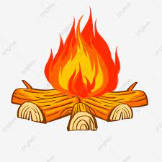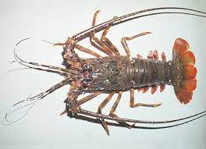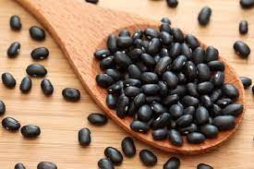

Tháp Rùa
tôm hùm
đốm lửa
hạt đỗ

Bài 2. Đọc thầm và trả lời câu hỏi: ( 2 điểm)
Khoanh vào chữ cái trước câu trả lời đúng hoặc làm theo yêu cầu:
Bé Hà
Ở nhà, bạn Hà rất chăm chỉ. Đi lớp về là Hà tập viết, tập vẽ. Hà còn biết giúp mẹ quét nhà, giặt khăn, dỗ em ngủ. Bố mẹ rất yên tâm khi có Hà ở nhà.
Câu 1( 0.5 điểm): Đi lớp về, Hà làm gì?
a. Tập viết | b. Tập vẽ | c. Tập viết và tập vẽ
Câu 2 (0,5 điểm): Hà giúp mẹ việc gì?
a. Quét nhà, trông em | b. Giặt khăn, dỗ em, quét nhà | c. Dỗ em, nấu cơm, giặt khăn

Câu 3: ( 0.5 điểm): Bố mẹ ……. khi có Hà ở nhà?

Từ cần điền là:
a. yên tâm |  | b. không yên tâm | c. lo lắng

Câu 4 ( 0,5 điểm): Bài đọc “ Bé Hà” có …. câu?
a. 4 câu |  | b. 3 câu | c. 2 câu

I. Häc sinh tËp chÐp: (6 điểm)
- m, ch, k, t
- ân, ăng, ôt, ươm
- khôn lớn, củ sâm, thôn xóm
- kiến con chăm chỉ chở lá về tổ.
II. Bµi tËp : (4 điểm)
1. Điền an hay ang ?
ang
l.......... xóm gi....... mướp
an
2. Điền c hay k ?
k
c
bãi ....át ...iên nhẫn
3. Viết 2 tiếng chứa vần êt:

.....................................................................................................................

